**Choquequirao 4D / 3N**

**DIA 01: CUSCO - CACHORA – ROSALINA**

**DIA 02: ROSALINA - SANTA ROSA - MARAMPATA – CHOQUEQUIRAO**

**DIA 03: CHOQUEQUIRAO – CHIQUISCA**

**DIA 04: CHIQUISCA - CACHORA – CUSCO**

*(Opcional Baños Termales De Cconoc)*

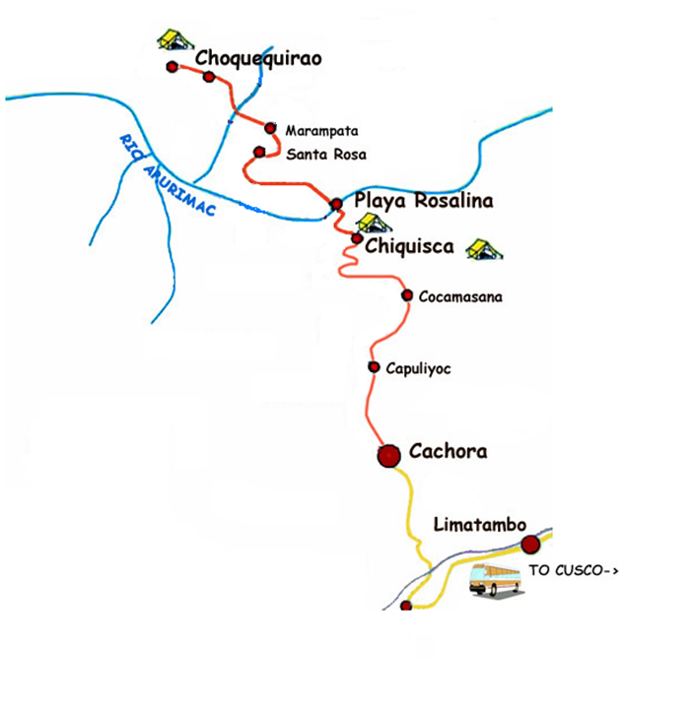

**Choquequirao 5D / 4N**

**DIA 1:** CUSCO - CACHORA – CHIQUISKA

**DIA 2:** CHIQUISKA – SANTA ROSA

**DIA 3:** SANTA ROSA – CHOQUEQUIRAO

**DIA 4:** CHOQUEQUIRAO – MARAMPATA – CHIQUISKA

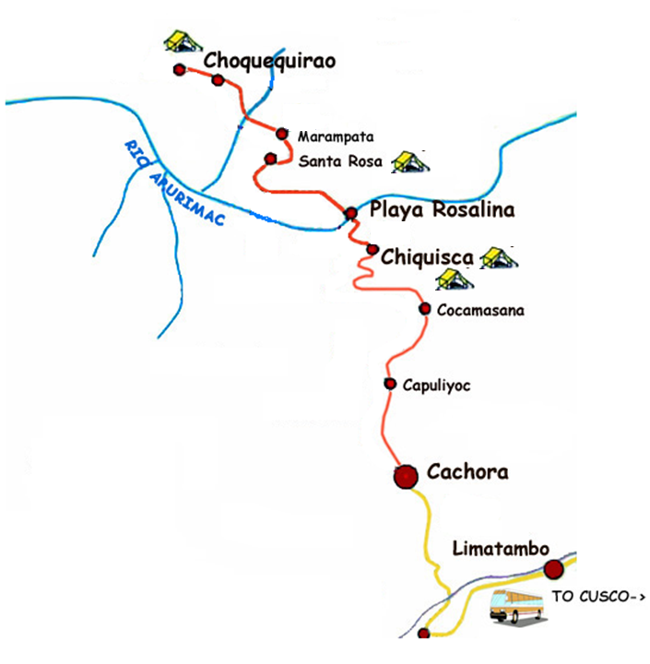**DIA 5:** CHIQUISKA – CACHORA – CUSCO

*(Opcional Baños Termales De Cconoc)*

**Equipo Necesario Para Choquequirao**

* **Transporte** 
  + **Cusco – Ramal – Cachora**
* **Entrada al complejo arqueológico de Choquequirao**
* Comedor
  + Carpa Comedor
  + Sillas
  + Mesas
  + Menajes
  + Cocina
  + Cocinero
  + Carpa Cocina
  + Alimentación (Informar si alguien es vegetariano)
  + Arrieros
  + 1 Arriero
  + 2 Mulas de carga (Mulas de silla)
  + Campamento
  + Carpas (Ojo)
  + Sleeping (Ojo)
  + Matraz
  + Guía

**SE RECOMIENDA**

* Zapatos de caminata
* Ropa ligera para el día y abrigadora para la noche
* Camisas de manga larga.
* Poncho para lluvia ó ropa para lluvia.
* Repelente de insectos y bloqueador solar.
* Linterna y cuchillo.
* Botella de agua y pastillas para purificar el agua.
* Mochila (aprox. 50 a 70 litros) para caminatas.
* Sombrero o gorra.
* Ropa de baño (en caso de ir a los baños termales)
* Cantimplora de Agua.

**OPCIONAL**

* Bastones cubierta con caucho para la caminata.